PRÁCTICA 3. Kevin Alexander Serrano Payán LICD 4-1
1. Operadores de comparación
1.1 Buscar productos cuyo precio sea exactamente igual a 1450
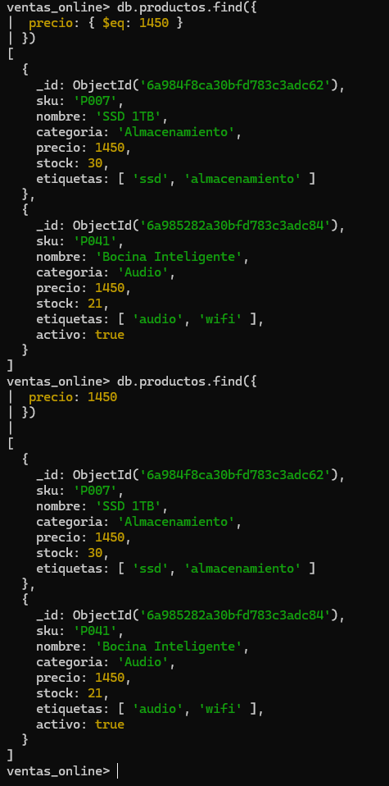
1.2 Buscar productos cuya categoría sea diferente de "Audio"
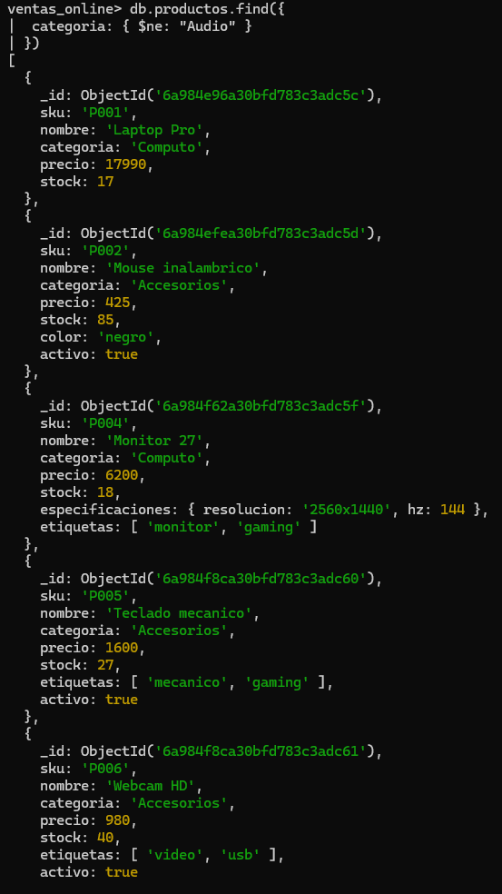
1.3 Buscar productos cuyo precio sea mayor a $1,000
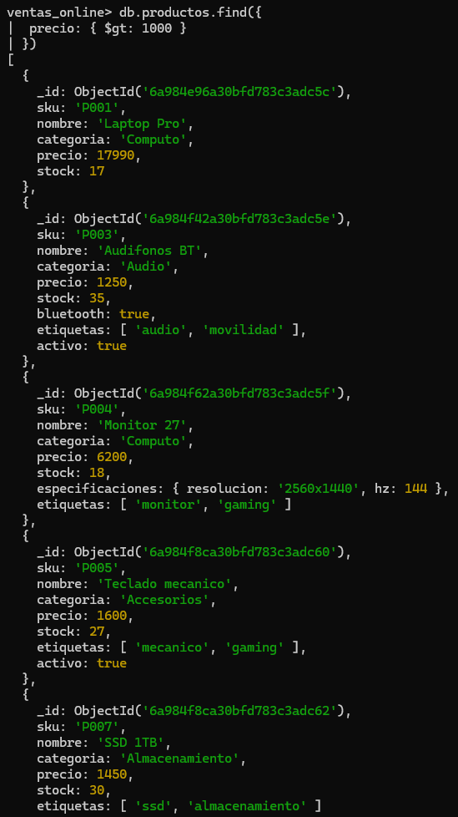
1.4 Buscar productos cuyo precio sea mayor o igual a $1,000
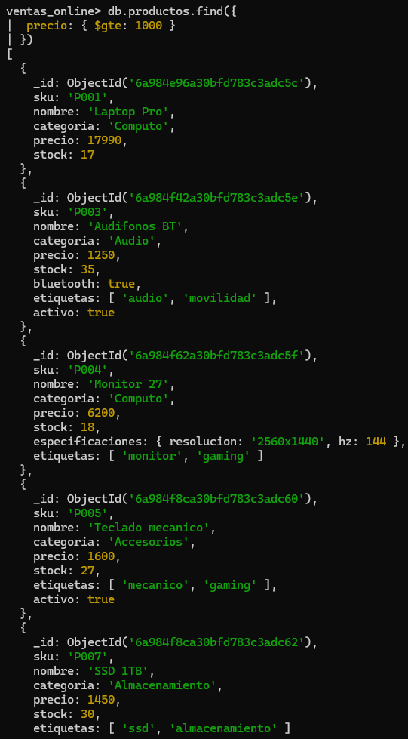
1.5 Buscar productos cuyo stock sea menor a 20
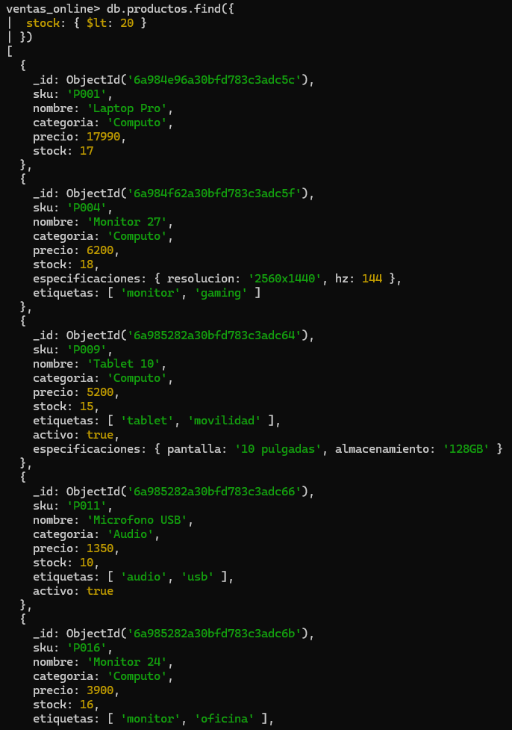
1.6 Buscar productos cuyo precio sea menor o igual a $1,500
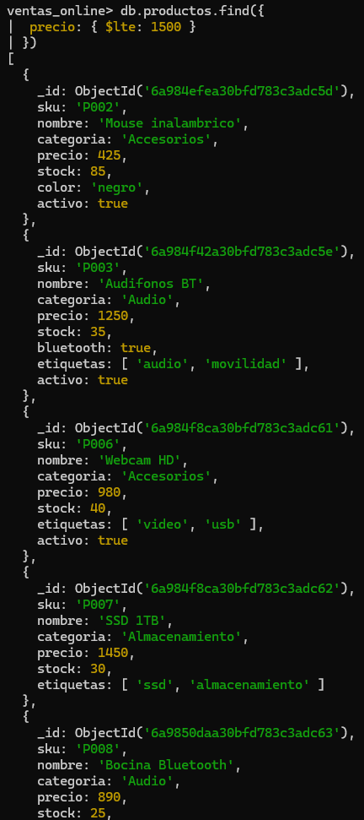
1.7 Buscar productos cuyo precio esté entre $1,000 y $10,000
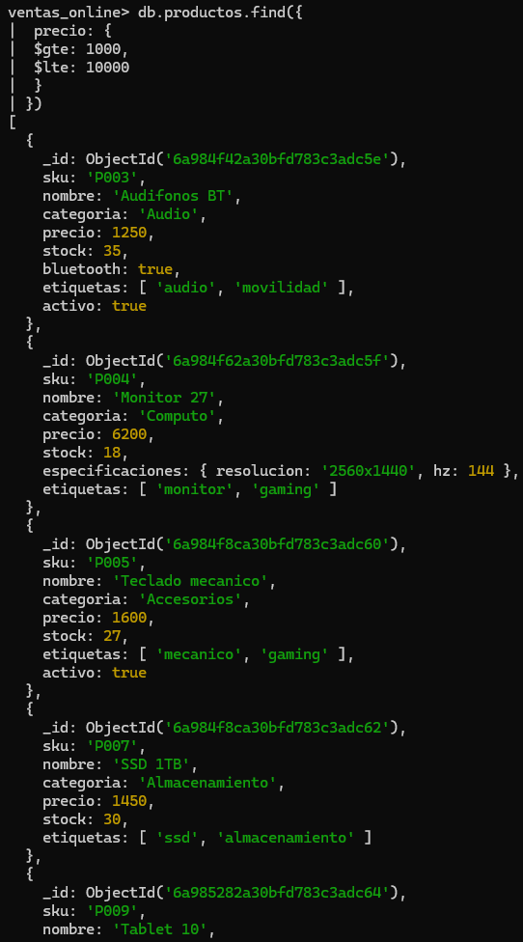
1.8 Buscar productos cuyo stock esté entre 15 y 40 unidades, incluyendo ambos valores.
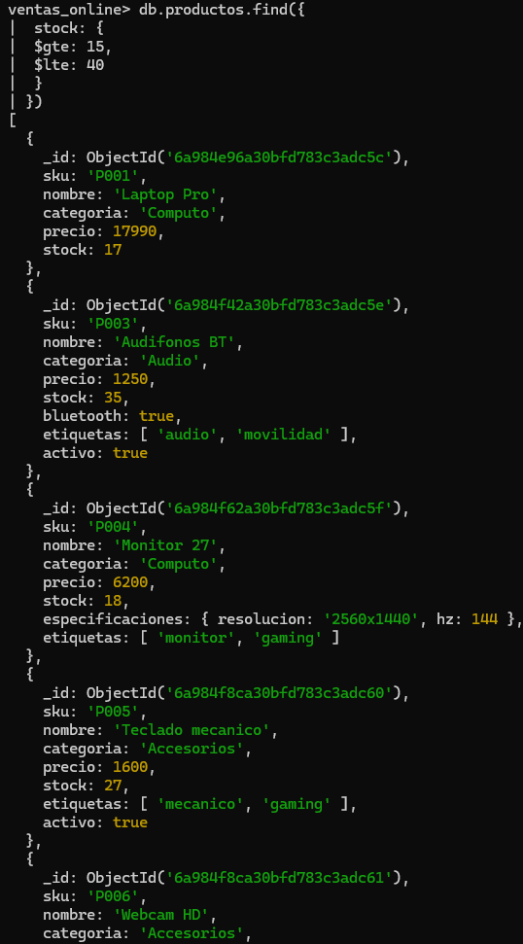
1.9 Buscar productos cuyo precio sea mayor a $500 pero menor a $2,000
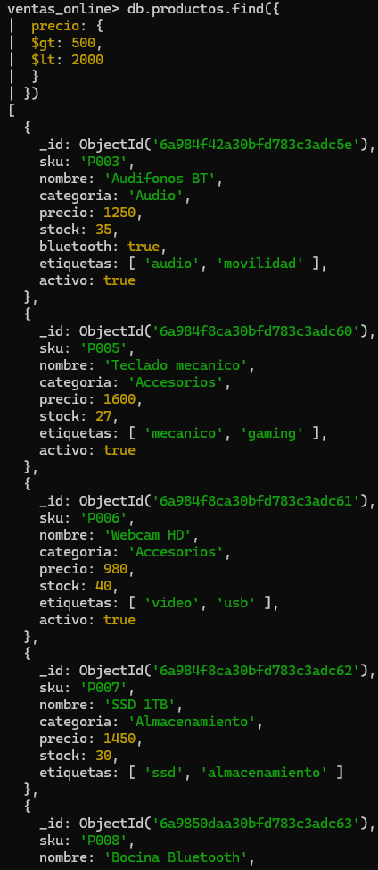
1.10 Buscar productos pertenecientes a las categorías "Audio" o "Computo"
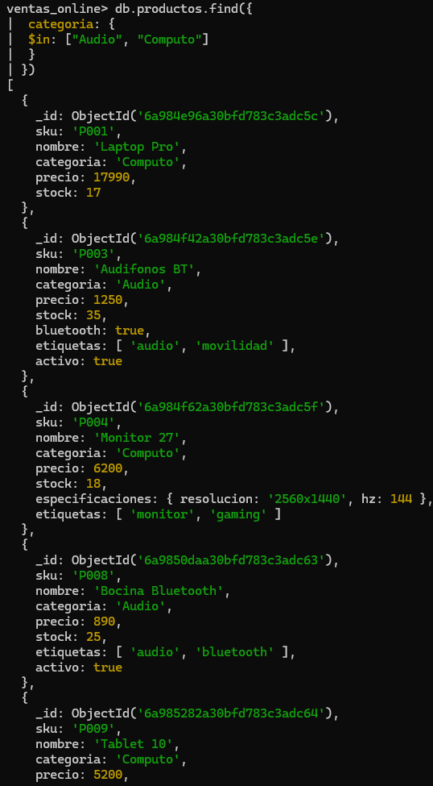
1.11 Buscar productos que no pertenezcan a las categorías "Audio" ni "Computo"
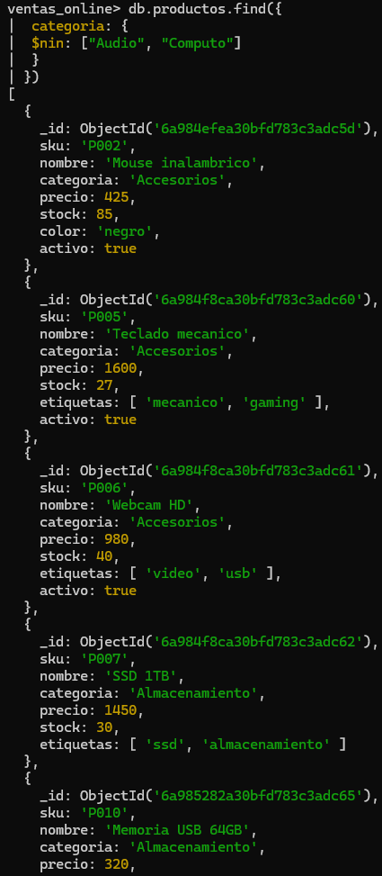
2. Operadores lógicos
2.1 Buscar productos cuyo precio sea menor a $5,000 y cuyo stock sea mayor a 20
unidades.
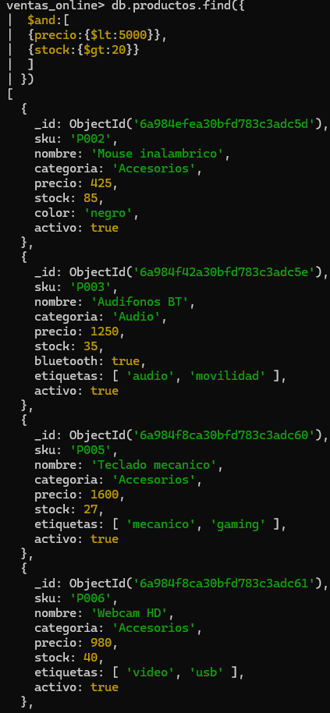
2.2 Buscar productos que pertenezcan a la categoría "Audio" o cuyo stock sea menor a 15 unidades.
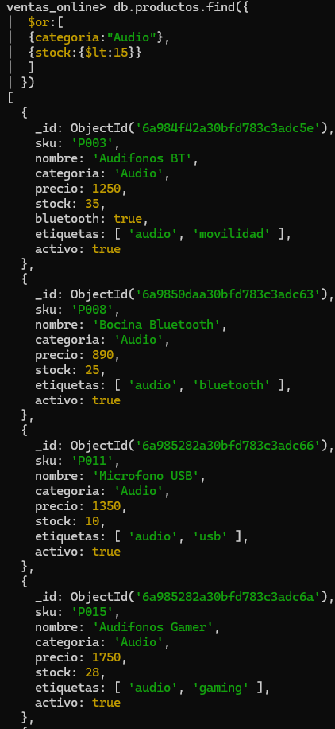
2.3 Buscar productos que no pertenezcan a la categoría "Audio" ni tengan un precio mayor a $5,000
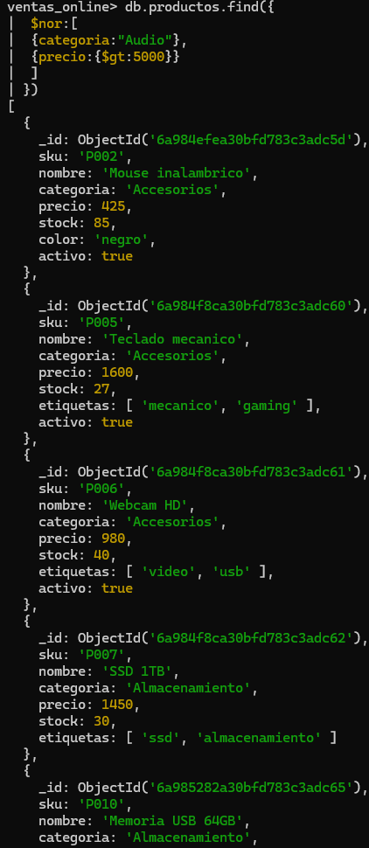
2.4 Buscar productos cuyo precio no sea mayor a $5,000
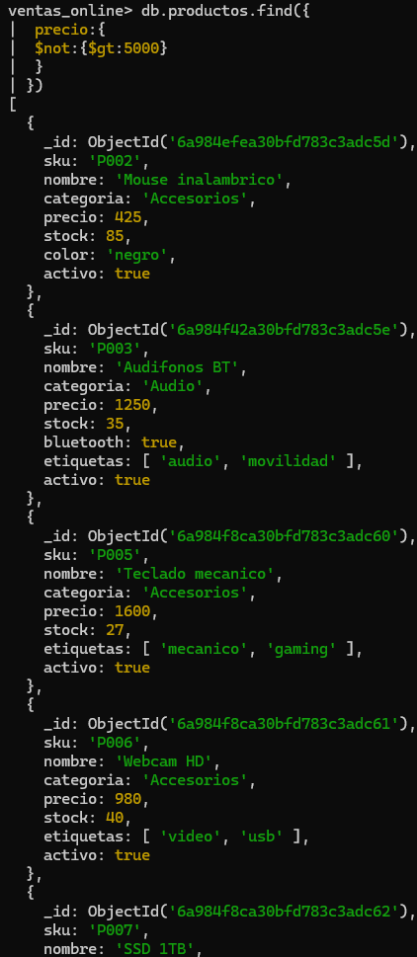
3. Operadores de existencia $exists
3.1 Buscar productos que tengan el campo especificaciones
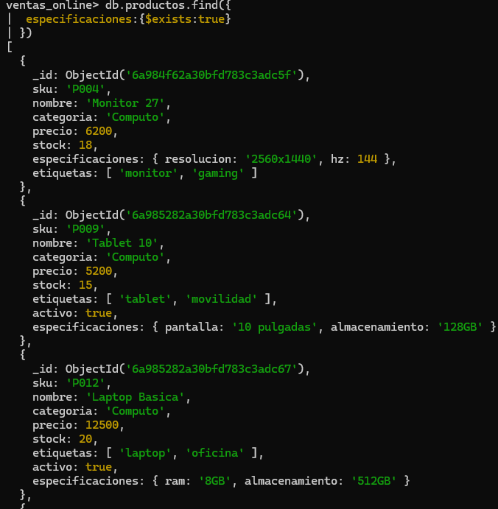
3.2 Buscar productos que no tengan el campo especificaciones
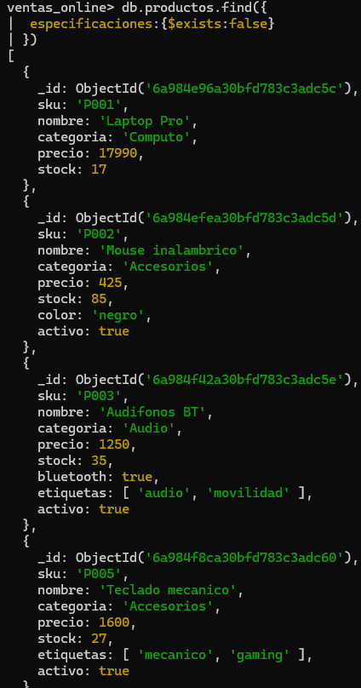
3.3 Buscar productos que tengan definido el campo bluetooth
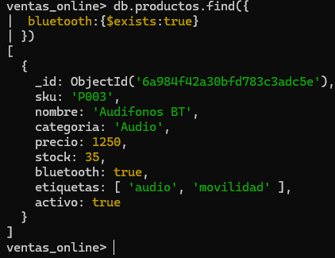
4. Operadores sobre arrays
4.1 Buscar productos cuyo array etiquetas contenga el valor "gaming"
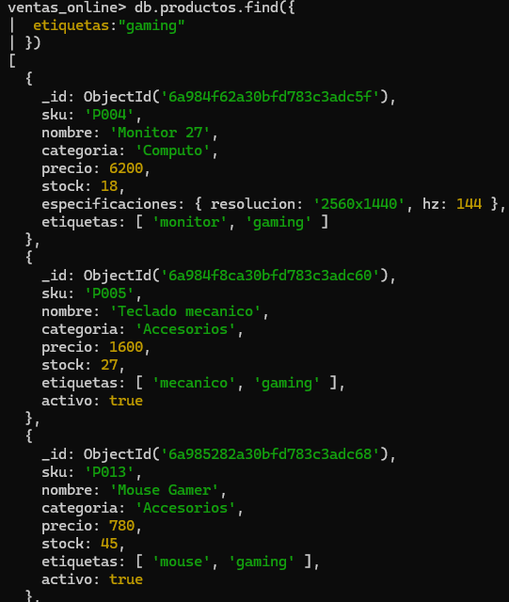
4.2 Buscar productos cuyo array etiquetas contenga simultáneamente los valores "audio" y "promocion"
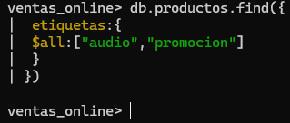
4.3 Buscar productos cuyo array etiquetas contenga exactamente dos elementos
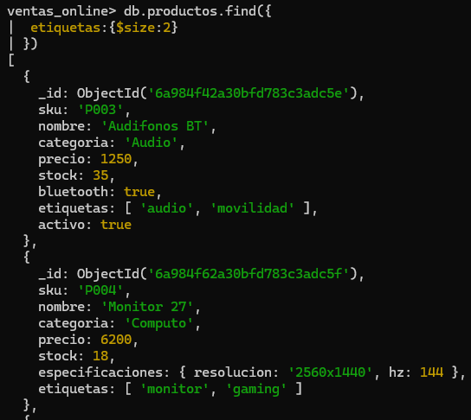
4.4 Buscar productos que tengan el campo etiquetas
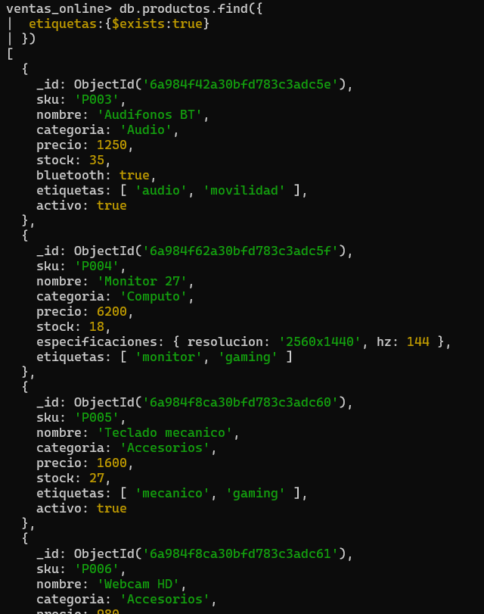
4.5 Buscar productos que no tengan el campo etiquetas
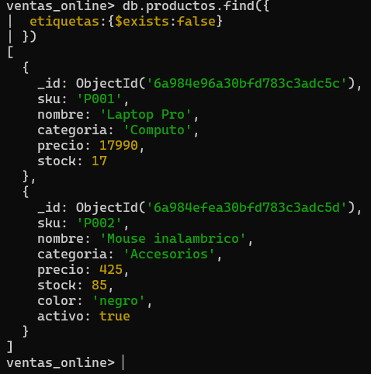

5. Condiciones combinadas
5.1 Buscar productos de categoría "Audio" cuyo precio sea mayor a $1,000
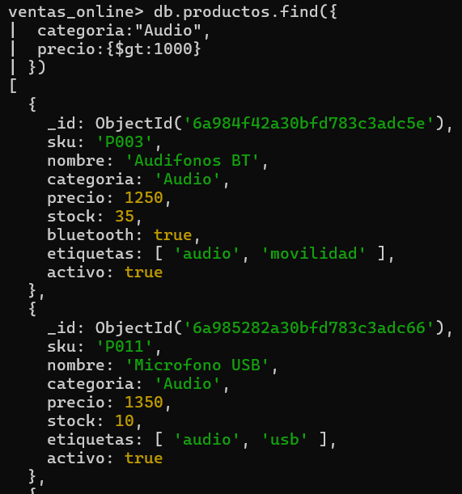
5.2 Buscar productos de categoría "Computo" cuyo stock sea menor a 20
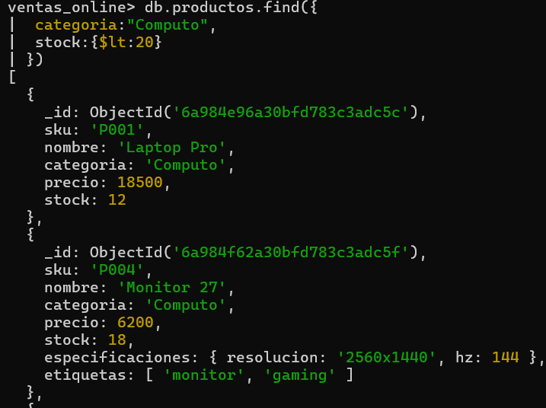

5.3 Buscar productos de categoría "Audio" o "Accesorios" cuyo precio sea menor a $1,500
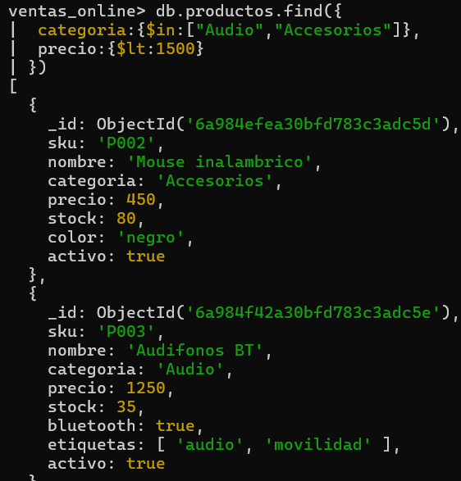
5.4 Buscar productos que contengan la etiqueta "gaming" y tengan stock mayor a 10
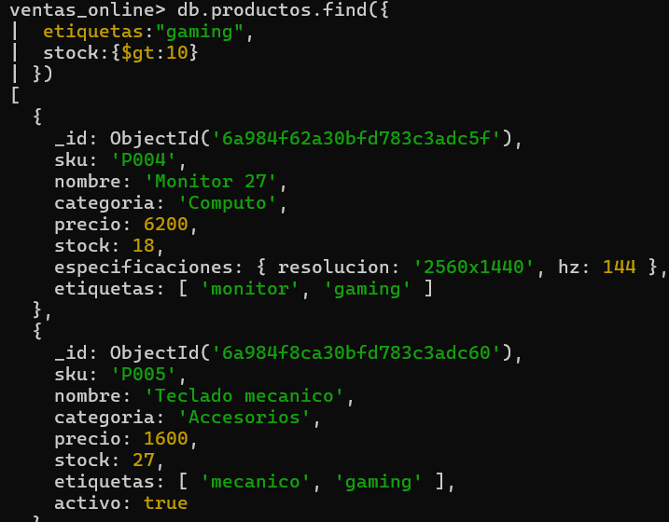
5.5 Buscar productos de las categorías "Audio" o "Computo", con precio mayor a $1,000 y stock mayor a 15
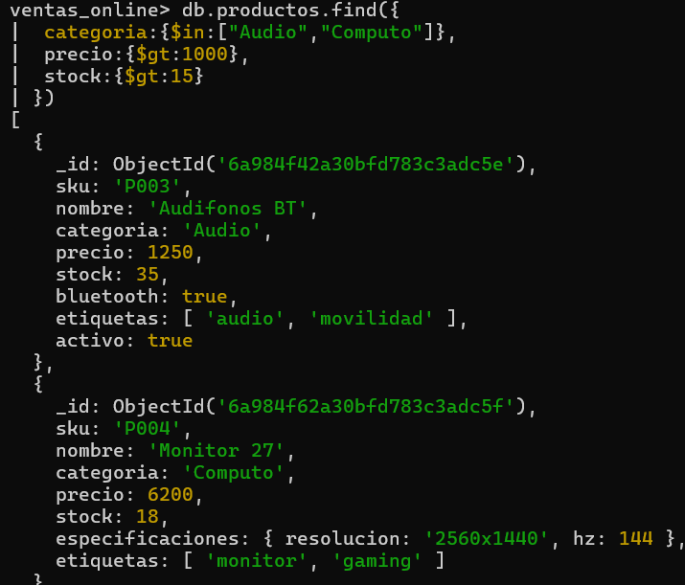
Ejercicios de la Práctica 3
1. Consultar los productos cuya categoría no sea "Accesorios" ni "Almacenamiento".
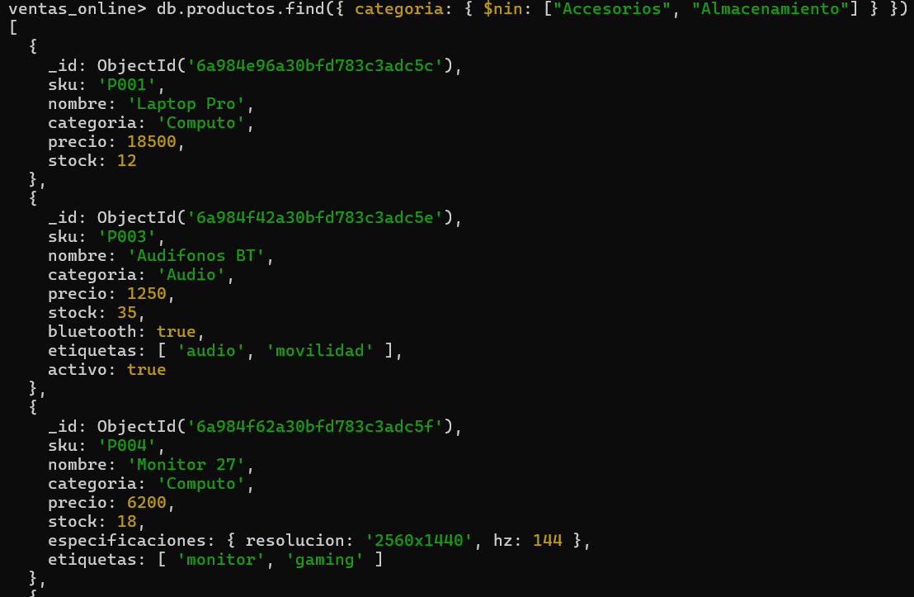

2. Buscar productos cuya categoría sea "Accesorios" o "Almacenamiento".
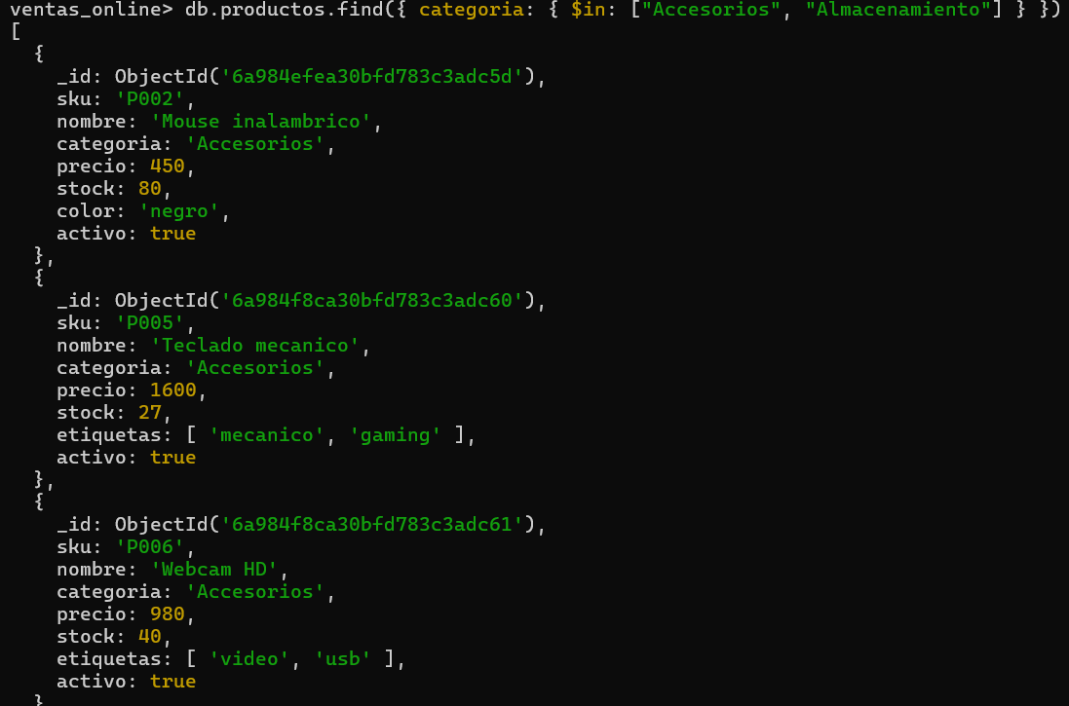
3. Buscar productos cuyo stock sea mayor a 10 y menor a 30.
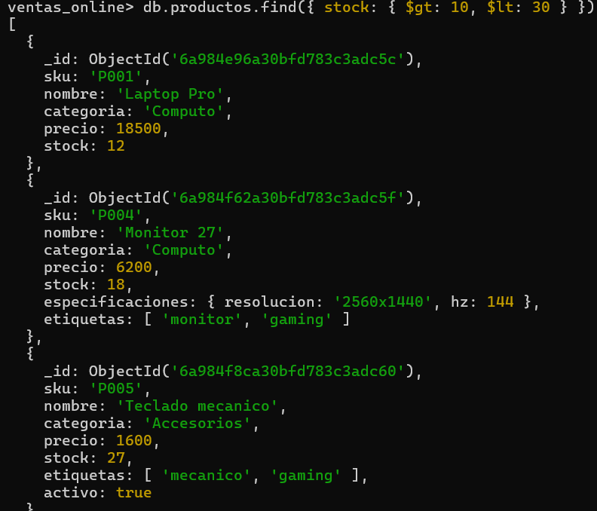

4. Consultar productos cuyo stock sea menor o igual a 25.
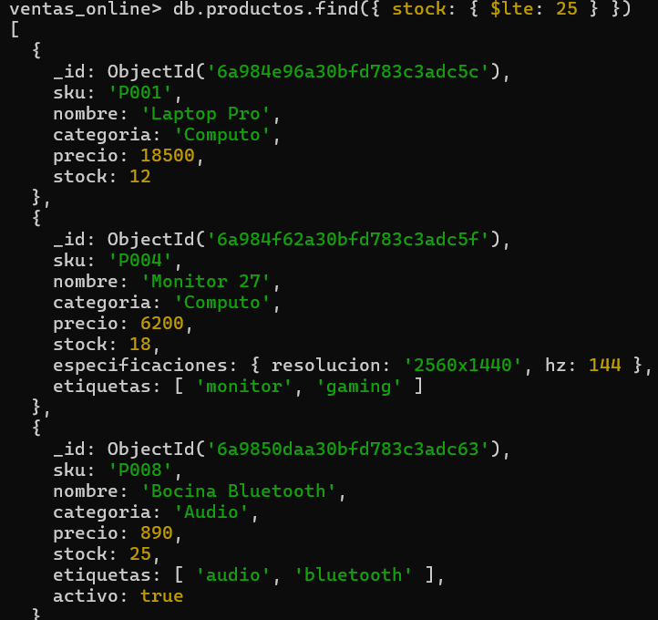
5. Consultar productos cuyo precio sea menor a $1,000.
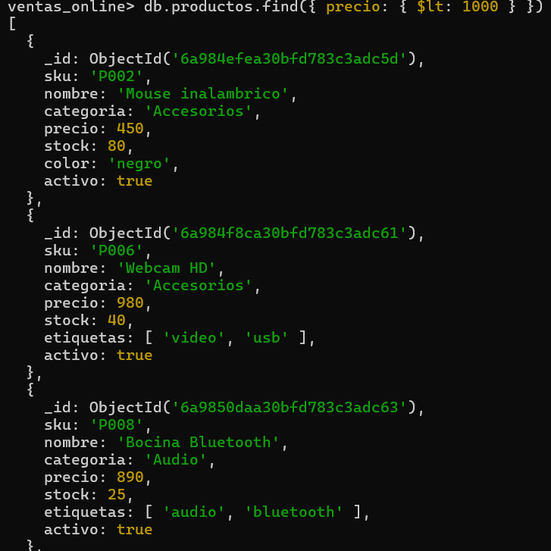
6. Consultar productos cuyo stock sea mayor o igual a 40.
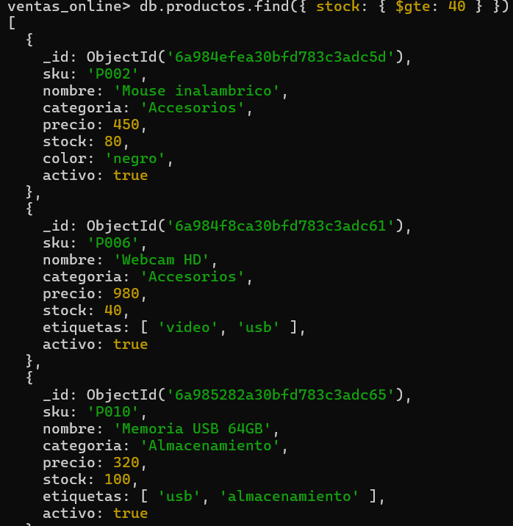
7. Consultar productos cuyo stock sea mayor a 30.
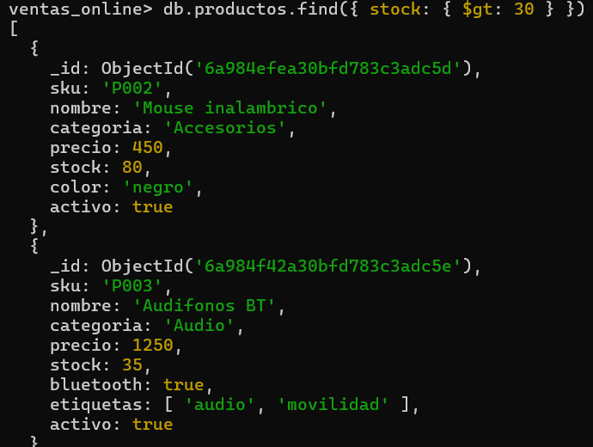

8. Consultar todos los productos cuyo precio sea diferente de $980.
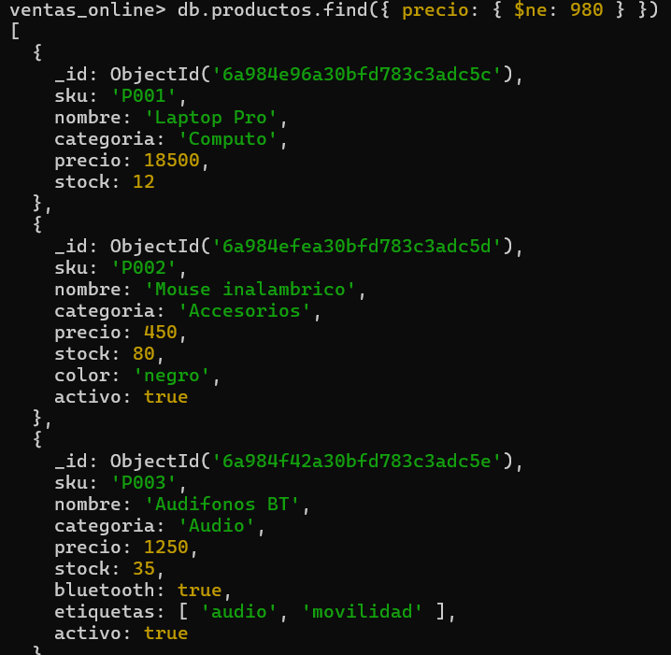
9. Buscar todos los productos cuyo stock sea exactamente igual a 30.
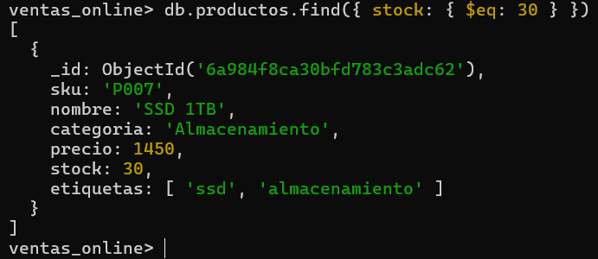
10. Mostrar productos cuyo precio sea exactamente $890.
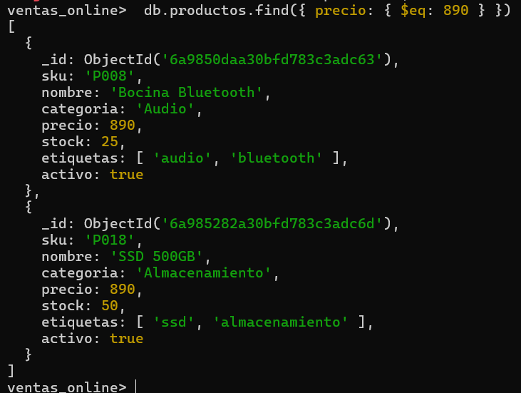
11. Mostrar productos cuyo stock sea diferente de 25.
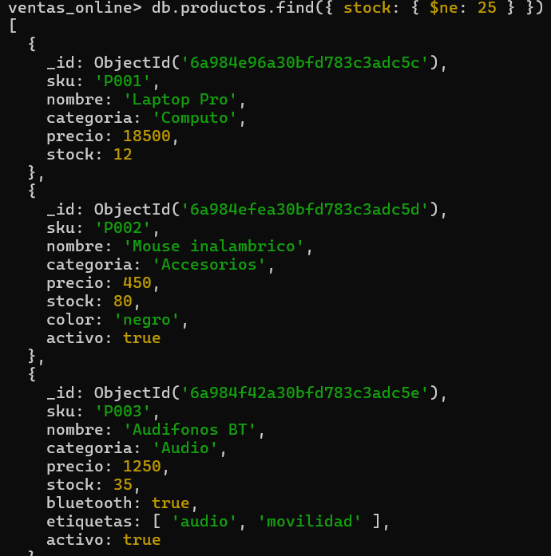
12. Consultar productos cuyo precio sea mayor a $5,000.
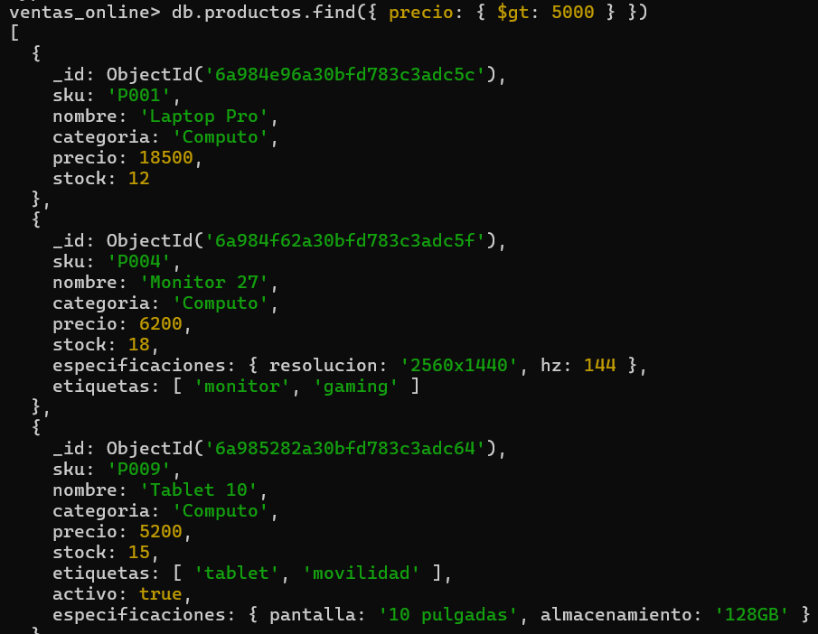
13. Consultar productos cuyo precio sea mayor o igual a $1,450.
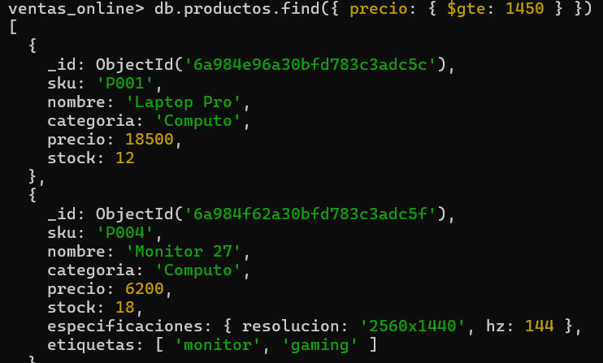
14. Consultar productos cuyo stock sea menor a 30.
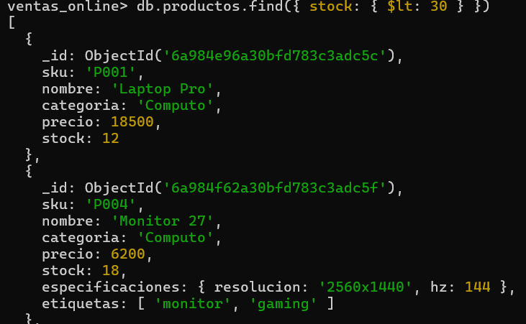
15. Mostrar productos cuyo precio esté entre $500 y $2,000, incluyendo ambos extremos.
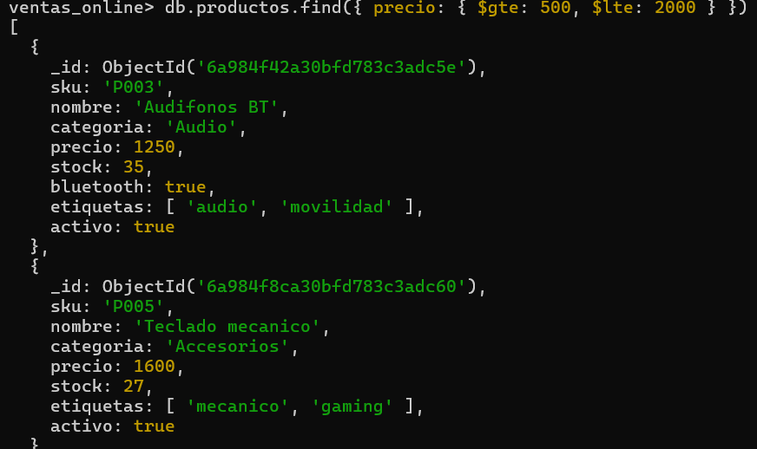
16. Mostrar productos cuyo precio sea mayor a $500 y menor a $2,000, sin incluir los extremos.
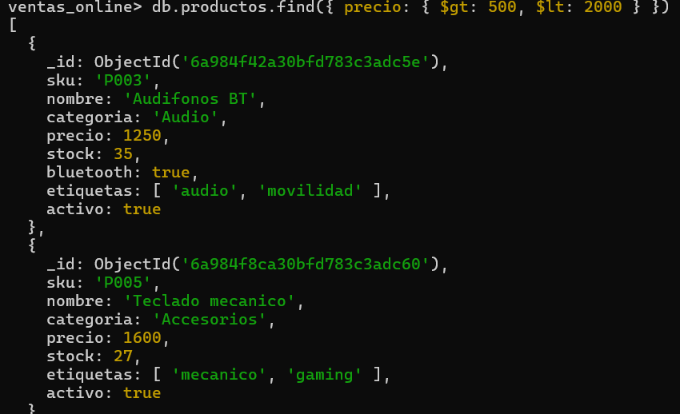
17. Mostrar productos pertenecientes a "Audio" o "Accesorios".
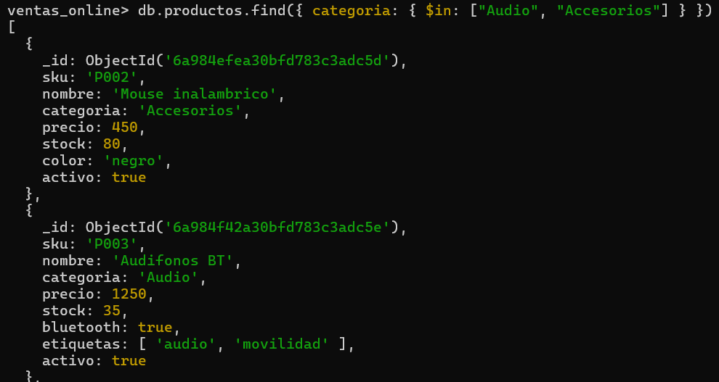
18. Mostrar productos que no pertenezcan a "Audio" ni "Accesorios".
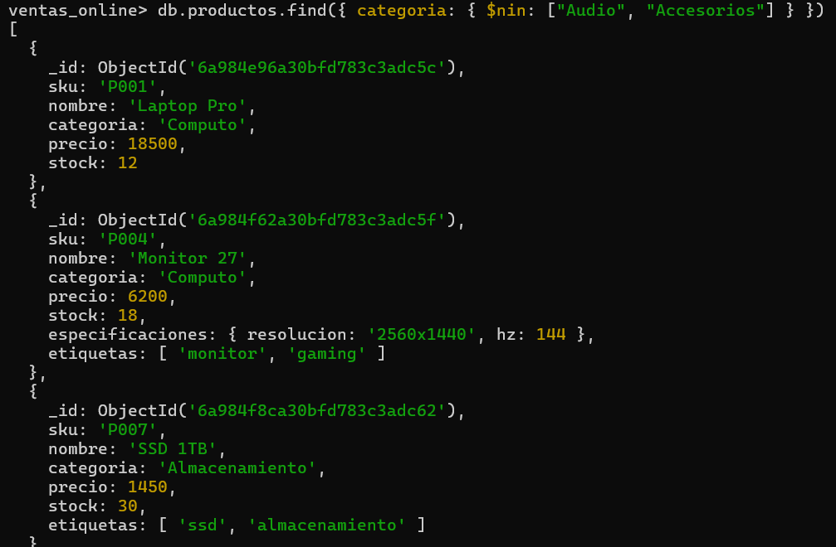
19. Consultar productos de categoría "Audio" cuyo precio sea mayor a $1,000.
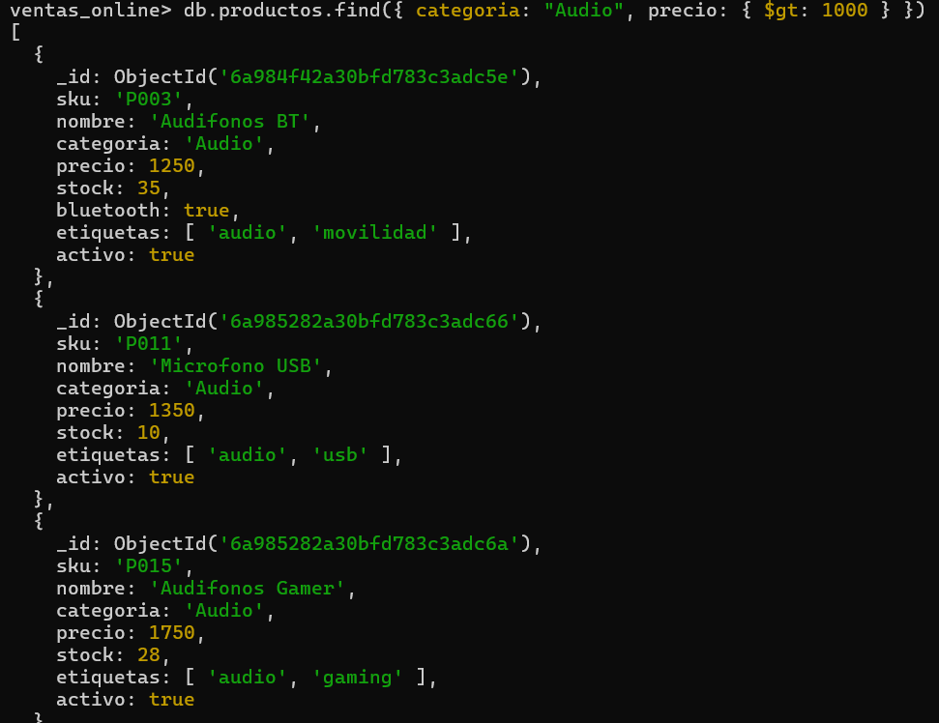
20. Consultar productos que sean de categoría "Computo" o tengan stock menor a 15 utilizando $or.
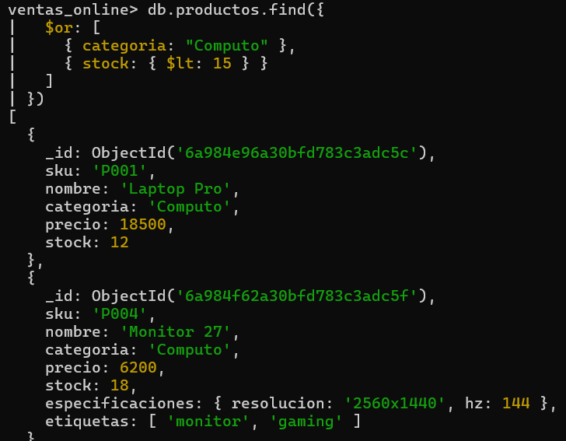

21. Buscar productos que no sean de categoría "Audio" ni tengan precio mayor a $5,000 utilizando $nor.
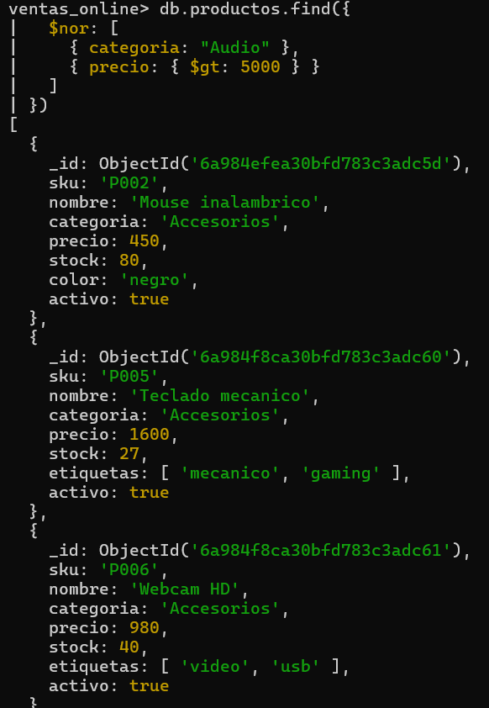
22. Consultar los documentos que contienen el campo especificaciones.
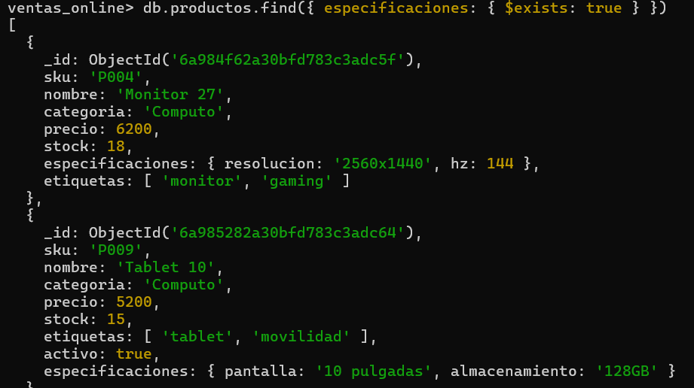

23. Consultar los documentos que no contienen el campo especificaciones.
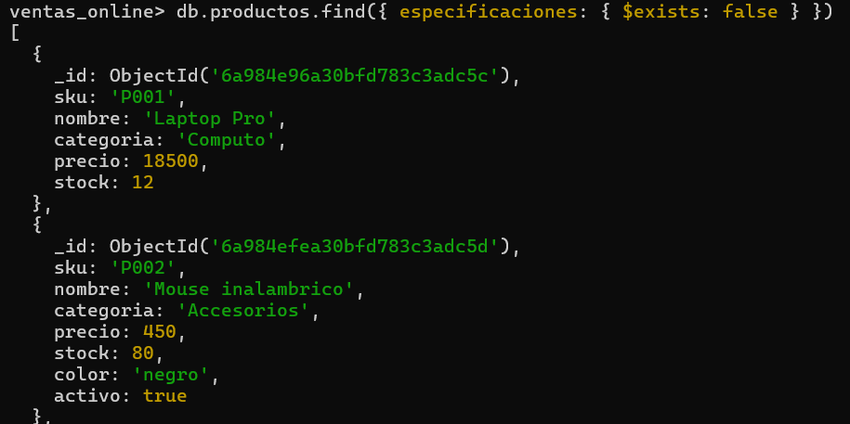
24. Consultar los productos que contienen la etiqueta "gaming".
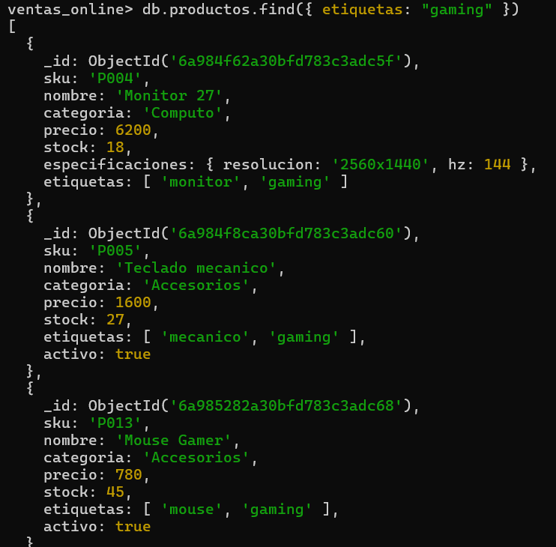

25. Consultar los productos que contienen simultáneamente las etiquetas "audio" y "promocion" utilizando $all.
26. Consultar los productos cuyo array etiquetas tenga exactamente dos elementos utilizando $size.
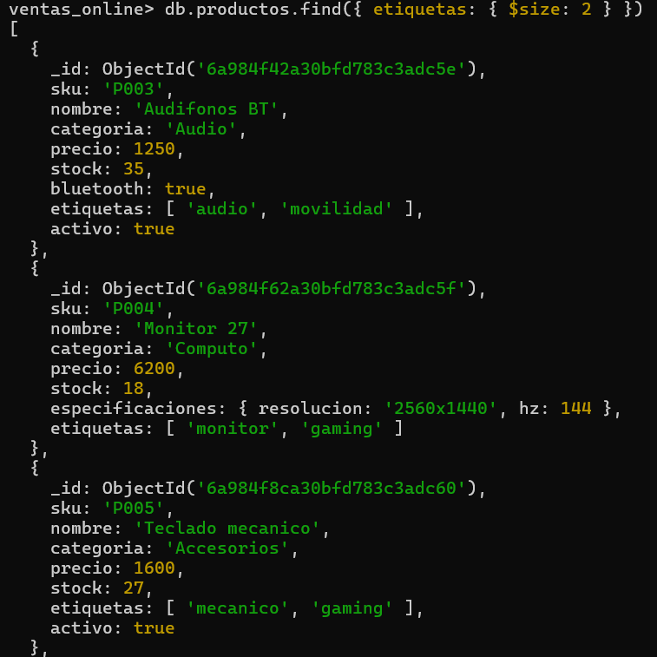
27. Consultar productos de categoría "Accesorios" cuyo stock sea mayor a 30.
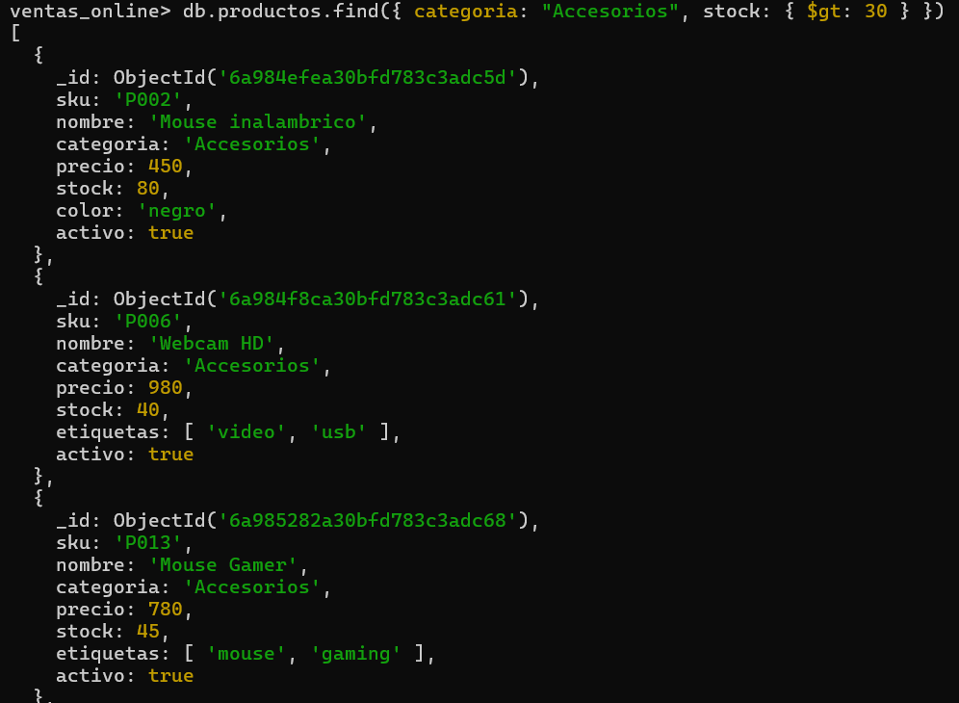
28. Consultar productos cuyo precio sea menor a $2,000 y que contengan la etiqueta "usb".
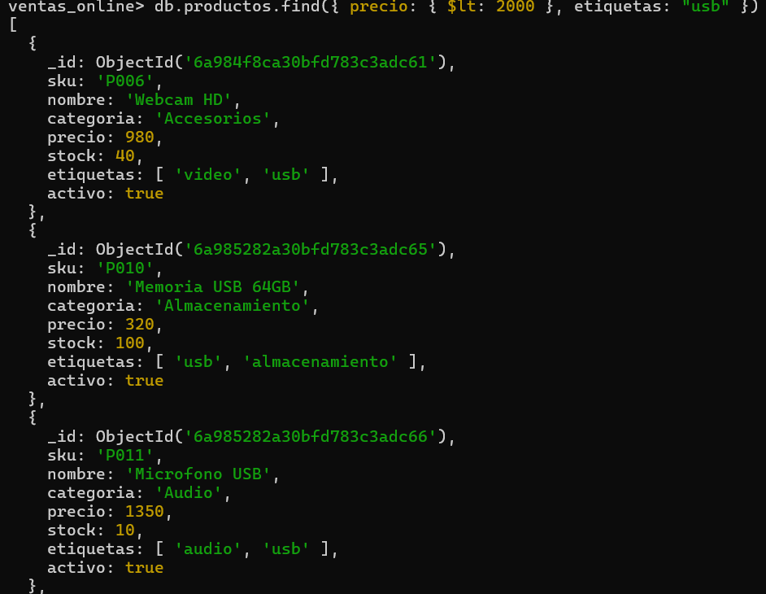
29. Consultar productos de las categorías "Audio" o "Computo" que tengan stock mayor o igual a 20.
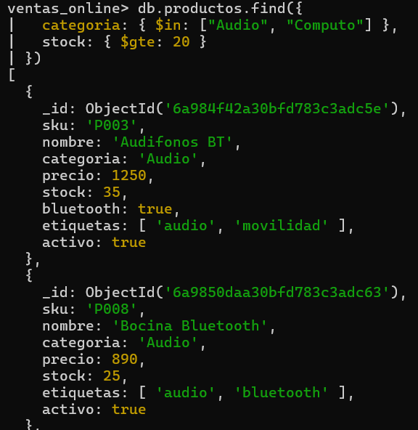

30. Diseñar una consulta propia que combine al menos tres condiciones y explicar qué información comercial obtiene.

Equipos de cómputo con un precio de $10,000 o más y con un stock menor a 15.
